Medieninformation

Im Rahmen des 12+ Abos

**„Ein Sommernachtstraum“**

von William Shakespeare

**Puck, der Droll: „He Geist! Wo geht die Reise hin?“**

**„Der Traum ist der beste Beweis dafür, dass wir nicht so fest in unsere Haut eingeschlossen sind, als es scheint.“ Friedrich Hebbel**

In dem Stück von William Shakespeare treffen Streit, Spiel und Lüge, Zauberei, Traum und Wirklichkeit aufeinander. Treten gegeneinander an. Laufen einander hinterher und zu gewinnen gibt es nichts als Ansichten, Einsichten und Aussichten. Elfenkönig und Gattin streiten miteinander und das wirkt sich aus. Ein Troll muss eine Zauberblume finden um die Liebe zu lenken, die zwei junge Liebespaare im Wald und im Schlaf verloren haben. „Puck! Wenn du nicht aufpasst, dann verwendest du den Trank für die falsche Person. Das hat auch Wirkung!“ Ein paar Schauspieler proben ein wunderbares Stück und machen es richtig schön falsch. Nur ein Esel denkt so viel an Wirkung. Was für ein Traum Schauspieler zu sein! Und wenn der Vorhang fällt und du aus dem Traum erwachst, wo sind die Klänge hin und wie sieht Thisbe unter der blonden Perücke aus?

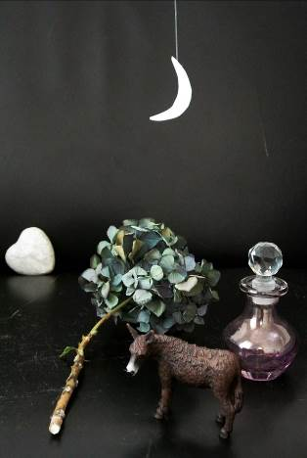

© ImpArt

Dieses Stück wird für das jugendliche Publikum mit ironischem und humorvollem Blick von Michaela Obertscheider bearbeitet (ausgehend von der A. Schlegel Übersetzung) und dem Ensemble Imp:Art („Die besseren Wälder“, „Romeo und Julia“, „Wachmann, pass auf!“) erzählt.

**Termin: 17. April 2015, 19.00 Uhr** (Publikumsgespräch im Anschluss der Vorstellung)

Einzelkartenpreise: Euro 20,-/18,-/16,-/14,-

**Schulvorstellung: 17. April 2015, 10.00 Uhr** (Ermäßigter Preis für Schulgruppen – Infos unter 01/501 65/3303)

Kartenvorverkauf: 1040 Wien, Argentinierstraße 37  
von Montag bis Samstag von 13.00 bis 18.00 Uhr  
Karten Hotline: 01/501 65/3306  
[www.akzent.at](http://www.akzent.at)

**Pressefotos** in 300dpi und **–texte** für Ihre Ankündigung stehen auf unserer **Website** [**www.akzent.at**](http://www.akzent.at)in unserem **Pressebereich** zur Verfügung.